8. Zemědělský půdní fond a pozemky určené k plnění funkcí lesa

I. Úvod k tématu

II. Sledované jevy ÚAP ČR

8.1. Zemědělský půdní fond

8.2. Pozemky určené k plnění funkcí lesa

8.3. Podíl orné půdy na celkové rozloze území

8.4. Podíl lesních pozemků na celkové rozloze území

III. Závěrečný souhrn

IV. Právní rámec, zákony a vyhlášky

V. Použité zdroje

VI. Použité zkratky

VII. Seznam grafických listů

VIII. Přílohy

8. Zemědělský půdní fond a pozemky určené k plnění funkcí lesa

I. Úvod k tématu

**Zemědělský půdní fond** (ZPF) a **pozemky určené k plnění funkce lesa** (PUPFL) patří k hlavním složkám životního prostředí, jsou základním přírodním bohatstvím země, nenahraditelným přírodním zdrojem a výrobním prostředkem, jsou nedílnou součástí přírody a krajiny a tvoří její přirozený ekologický potenciál.

**Ochrana půdy a lesa v České republice** je legislativně upravena v zákoně č. 334/1992 Sb., o ochraně zemědělského půdního fondu, v platném znění a v zákoně č. 289/1995 Sb., o lesích a změně a doplnění některých zákonů (lesní zákon), v platném znění.

Z hlediska územního plánování je důležitá ochrana ZPF a PUPFL před nadměrným úbytkem zejména v souvislosti se zastavováním půdy (rozrůstání měst a obcí, výstavba průmyslových zón, dopravní a technické infrastruktury, zábory těžební činností, suburbanizace).

Cílem ochrany ZPF a PUPFL je zachování a uvážlivé využívání zemědělské půdy a lesů, posilování odolnosti ekosystému půdy a lesa, zlepšování jejich zdravotního stavu, především postupy šetrnými k životnímu prostředí se zřetelem na zdraví obyvatel a ochranu přírody a krajiny a zachování její biodiverzity (včetně vhodného způsobu zpracování půdy, zachování a obnovy optimálního vodního režimu a zavlažování, vhodného střídání plodin, uplatnění vhodné agrobiodiverzity, přiměřeného používání hnojiv a prostředků na ochranu rostlin, zachování a obnovy krajinných prvků, realizace protierozních opatření, zachování kvality a vydatnosti vodních zdrojů, postupného přibližování k přírodě blízké druhové skladbě lesů).

**Ochrana půdy a lesa na úrovni Evropské unie** je zakotvena v několika dokumentech. Zásadním dokumentem je **Strategie EU v oblasti biologické rozmanitosti do roku 2030** (EU Biodiversity Strategy for 2030), jde o komplexní dlouhodobý plán, jež má za cíl chránit přírodu, zvrátit nepříznivý trend degradace ekosystémů (včetně půdy) a obnovit biologickou rozmanitost Evropy. Jejím klíčovým výstupem je **Strategie EU pro půdu do roku 2030** (EU Soil Strategy for 2030), která stanovuje rámec a konkrétní opatření do roku 2030 na ochranu a obnovu půdy a na zajištění jejího udržitelného využívání s cílem dosáhnout do roku 2050 zdravé půdy a zastavení její desertifikace a znehodnocování. Na strategii EU pro biologickou rozmanitost staví **Nová lesní strategie EU do roku 2030** (New EU Forest Strategy for 2030), podporující ústřední a multifunkční úlohu lesů, přispívající k dosažení cílů EU v oblasti biologické rozmanitosti, snížení emisí skleníkových plynů a klimatické neutrality do roku 2050. Je proto jednou z vlajkových lodí iniciativy **Zelená dohoda pro Evropu** (European Green Deal), jejímž cílem je transformovat EU na konkurenceschopnou moderní ekonomiku.

*Zdroj: Environment Strategy [online]. Evropská komise [cit. 2. 10. 2023]. Dostupné z URL: <https://environment.ec.europa.eu/strategy_cs/>.*

II. Sledované jevy ÚAP ČR

8.1. Zemědělský půdní fond

**Půda**

Půdaje dynamický přírodní útvar, stále se vyvíjející živý systém, který vznikl a stále vzniká zvětráváním povrchu zemské kůry a z organických zbytků. Má zásadní a nezastupitelnou roli ve stabilitě ekosystémů a v ovlivňování bilancí látek a energií. Je životním prostředím půdních organismů a stanovištěm vegetace a zdrojem jejich živin. Je základním článkem potravního řetězce. Půda je životně důležitou zásobárnou vody pro suchozemské rostliny a mikroorganismy. Je filtračním čistícím prostředím, přes které voda prochází. Je hlavní suchozemskou zásobárnou uhlíku, dusíku, fosforu a síry. Je zásadním článkem koloběhu látek v přírodě. Půda může zadržovat, degradovat i uvolňovat potenciálně rizikové látky. Půda je nejcennější přírodní bohatství, na kterém závisí prosperita všech přirozených i umělých suchozemských biologických společenstev. Je nenahraditelným výrobním prostředkem. Půda je zdrojem základních složek stavebních materiálů a surovin. Poskytuje prostor pro umisťování staveb. Je prostředím, v němž probíhá archeologický a paleontologický výzkum. Půdu je proto nutné chránit nejen pro současnou dobu, ale se značným výhledem do budoucna.

*Zdroj: Definice půdy [online], Praha, MŽP [cit. 2. 10. 2023]. Dostupné z URL: <https://www.mzp.cz/cz/definice_pudy>.*

**Zemědělský půdní fond**

Zemědělský půdní fond se v ČR nachází v členitých půdně klimatických podmínkách, jsou zde prameniště mnoha vodních toků, pohoří i rozsáhlé nížiny a vyskytují se tu extrémní jevy jako povodně a dlouhodobé sucho. ZPF tvoří pozemky zemědělsky obhospodařované (orná půda, chmelnice, vinice, zahrady, ovocné sady, trvalé travní porosty), půda dočasně neobdělávaná, rybníky s chovem ryb nebo vodní drůbeže a nezemědělská půda potřebná k zajišťování zemědělské výroby (polní cesty, pozemky se zařízením pro polní závlahy, závlahové vodní nádrže, odvodňovací příkopy, hráze k ochraně před zamokřením nebo zátopou, technická protierozní opatření apod.).

K 31. 12. 2022 činila v ČR celková výměra půdního fondu 7 887,1 tis. ha, z toho celková výměra zemědělského půdního fondu činila 4 196,6 tis. ha (z toho orná půda 2 910,7 tis. ha). Z celkové rozlohy půdního fondu činí podíl zemědělské půdy 53,2 % a podíl orné půdy 36,9 %. Procento zornění se v posledních letech snížilo ze 71,6 % v roce 2005 na 69,4 % v roce 2022. Přibližně 20 % zemědělské půdy jsou středně, velmi a vysoce produkční, přibližně 80 % jsou méně a velmi málo produkční a produkčně málo významné až nevýznamné půdy.

Kvalita zemědělského půdního fondu je měřena na základě bonitace ZPF vyjádřené v bonitovaných půdně ekologických jednotkách (BPEJ), které slouží k hodnocení absolutní i relativní produkční schopnosti zemědělských půd a podmínek jejich nejúčelnějšího využití. BPEJ je charakterizována pětimístným kódem, kde první číslice vyjadřuje příslušnost ke klimatickému regionu, druhá a třetí zařazení do hlavní půdní jednotky, čtvrtá stupeň sklonitosti a expozici ke světovým stranám, pátá vyjadřuje hloubku půdy a skeletovitost půdního profilu.

*Zdroj: Situační a výhledová zpráva Půda 2021 [online]. Praha, MZe, eAGRI, 2021 [cit. 2. 10. 2023], Dostupné z URL: <https://eagri.cz/public/web/mze/puda/dokumenty/situacni-a-vyhledove-zpravy/>, Veřejná databáze, katastrální výměry – druhy pozemků [online]. Praha, ČSÚ, 2023 [cit. 2. 10. 2023]. Dostupné z URL: <https://vdb.czso.cz/vdbvo2/faces/cs/index.jsf?page=statistiky&katalog=32327/ >.*

**Ohrožení a degradace půdy**

V ČR dochází k závažným degradacím půd, jejichž důsledky mohou vést k omezení nebo až úplnému zničení produkčních i mimoprodukčních funkcí. Nejvážnějšími příčinami ohrožení a degradace půdy z hlediska územního plánování a jeho možností tyto příčiny ovlivnit jsou **eroze půdy**, **zastavování půdy** a **sucho**. Erozi půdy a sucho může územní plánování ovlivnit jen do určité míry. Dalšími příčinami, které však územní plánování ovlivnit nemůže, jsou utužení, ztráta organické hmoty, acidifikace, zasolování, podmáčení nebo přílišné vysychání, kontaminace a nesprávné hospodaření na půdě. Všechny typy degradace spolu souvisí, převažující typ podmiňuje vznik dalších, vznikne tak řetězová reakce, kterou je obtížné zastavit a půdu navrátit do původního stavu.

**Eroze půdy** patří mezi významné degradační vlivy působící na půdu. Příčinami jsou monokulturní pěstování na velkých plochách a zvýšení podílu erozně rizikových plodin (zejm. kukuřice) a též chybějící hydrografické a další krajinné prvky (meze, zatravněné údolnice, polní cesty, rozptýlená zeleň v krajině apod.), které erozi účinně omezují. Lze předpokládat, že očekávané klimatické změny se projeví zvýšením extrémních projevů počasí (změny v četnosti, intenzitě, době výskytu a trvání erozně nebezpečných dešťů) a patrně i vlivem na jednotlivé faktory, které erozi ovlivňují (např. na vegetační kryt a vlastnosti půd, zejm. vlhkost) a tak ovlivní intenzitu erozních procesů a tím i erozní ohroženost půd. Dle uvažovaných klimatických scénářů lze odhadovat, že budou erozní škody v roce 2030 až dvojnásobné vyšší než dnes. Pozitivní je, že v poslední době se eroze mírně snížila v podhorských polohách v důsledku přeměny tamních ploch orné půdy na trvalé travní porosty.

**Vodní erozí** je dle údajů k roku 2021 v České republice potenciálně ohroženo 47,20 % půdy (z toho tvoří půdy kriticky ohrožené tvoří 0,49 %, velmi silně ohrožené 1,97 %, silně ohrožené 11,30 %, ohrožené 14,45 %, mírně ohrožené 4,76 %, náchylné 14,22 %), 52,80 % tvoří půdy bez ohrožení. Vodní erozí jsou ohroženy mj. všechny větší plochy orných půd na svazích v ČR. Ohroženy jsou půdy zejm. na území jihomoravských Karpat, Plzeňska, okrajů Hornomoravského úvalu, Moravské brány, Vyškovské brázdy a na méně lesnatých částí Českomoravské vrchoviny. V současné době je ztráta z orné půdy vodní erozí v ČR cca 20,858 mil. tun erodované ornice za rok.

Obr. 8.1: Ohroženost půd ČR vodní erozí vyjádřená pomocí maximální přípustné hodnoty faktoru ochranného vlivu vegetace a protierozních opatření

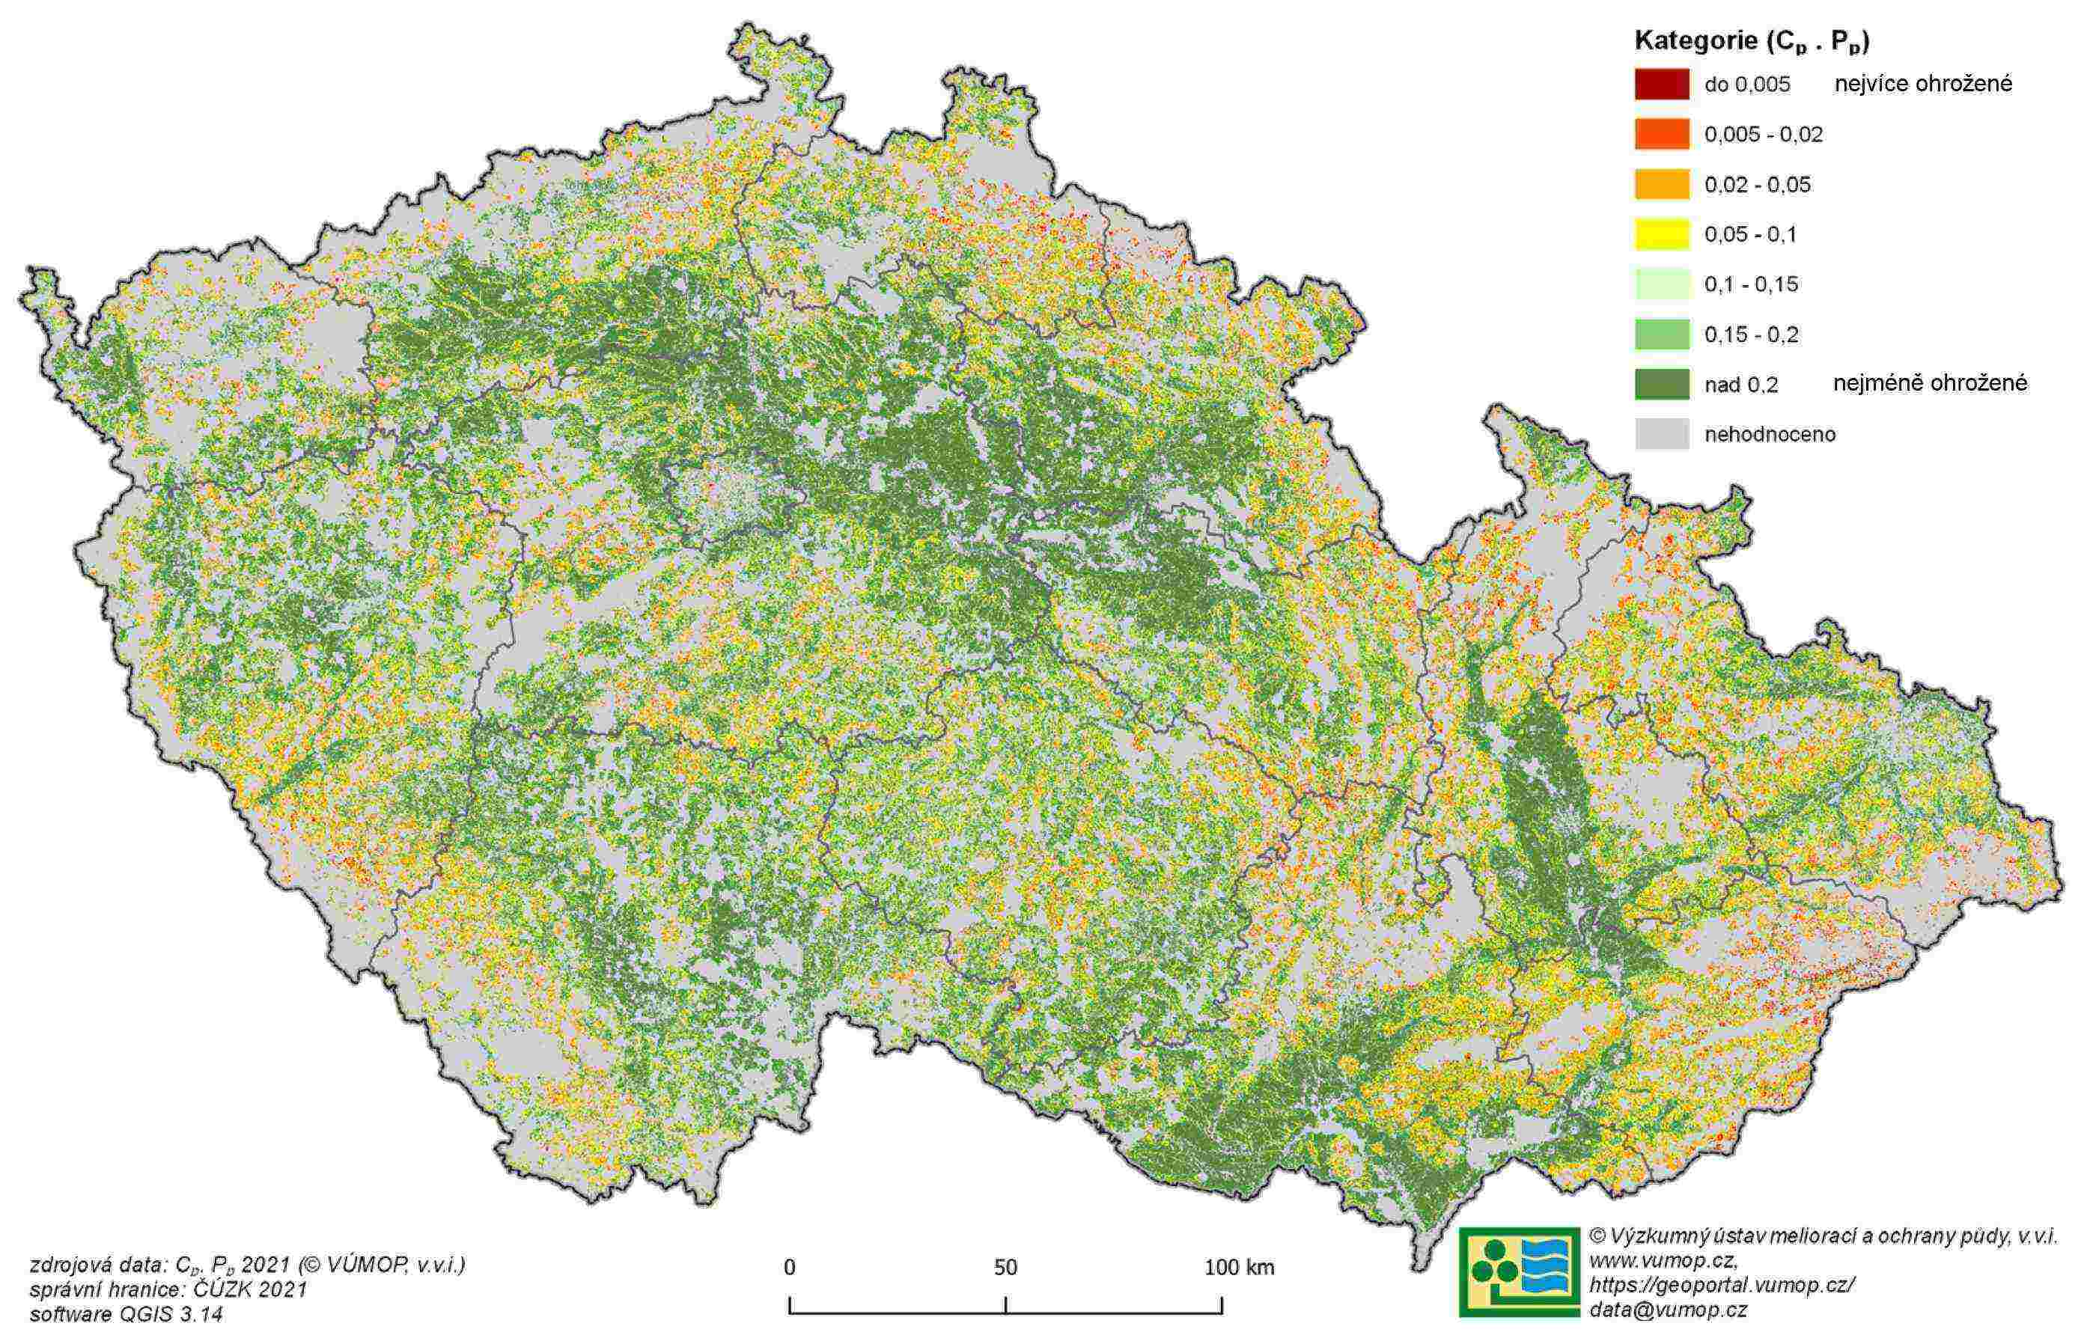

*Zdroj: Situační a výhledová zpráva Půda 2021 [online]. Praha, MZe, eAGRI, 2022 [cit. 2. 10. 2023]. Dostupné z URL: <*[*https://eagri.cz/public/web/mze/puda/dokumenty/situacni-a-vyhledove-zpravy/*](https://eagri.cz/public/web/mze/puda/dokumenty/situacni-a-vyhledove-zpravy/)*>.*

**Větrnou erozí** je v ČR ohroženo 32,13 % půdy (půdy nejohroženější 2,77 %, půdy silně ohrožené 1,75 %, půdy ohrožené 7,73 %, půdy mírně ohrožené 10,66 %, půdy náchylné 9,22 %), 67,87 % tvoří půdy bez ohrožení. Větrná eroze patří mezi vážné degradační činitele, a to zejména na velkých lánech orné půdy. Větrnou erozí jsou ohroženy zejména lokality s neúrodnějšími půdami v Polabí (severovýchodní část Středočeského kraje a část Lounska) a na jižní Moravě (jihomoravské úvaly: Hodonínsko, Břeclavsko, Znojemsko).

*Zdroje: Situační a výhledová zpráva Půda 2021 [online]. Praha, MZe, eAGRI, 2022 [cit. 2. 10. 2023]. Dostupné z URL: <https://eagri.cz/public/web/mze/puda/dokumenty/situacni-a-vyhledove-zpravy/>; Degradace půd [online]. Praha, MZe, eAGRI [cit. 2. 10. 2023]. Dostupné z URL: <https://eagri.cz/public/web/mze/puda/ochrana-pudy-a-krajiny/degradace-pud/>.*

**Zastavování a fragmentace zemědělské půdy: Zastavování půdy s**e definuje jako zakrytí půdy nepropustnými materiály. Zastavování je spojené zejména s nekontrolovaným rozrůstáním sídel (suburbanizací) a spolu s erozí je dnes největším problémem zemědělských půd. Zastavování půdy ovlivňují i relativně nízké ceny pozemků, kdy se vyplatí stavět na „zelené louce“, než na plochách v zastavěném území (opuštěné areály a další brownfields). **Fragmentace zemědělské půdy a krajiny** je problémem, který souvisí s realizací velkých, zejm. liniových staveb dopravní a technické infrastruktury a rozsáhlých areálů.

Důsledkem zastavování území je **trvalá ztráta půdy** a zničení jejích produkčních i ekologických funkcí. Dochází k úbytku i kvalitních úrodných orných půd i pro budoucí generace. Snižuje se biodiverzita, mění se reliéf území a krajinný ráz. Dochází k omezení infiltrace a retence vody, dešťové srážky tak způsobují lokální povodně, není dostatečné doplňována hladina podzemní vody. Možné je i riziko kontaminace půdy (např. odpadními vodami).

Od roku 1995 do roku 2022 ubylo v ČR 81 138 ha zemědělské půdy (tj. cca 8,56 ha za den). Tento úbytek je způsoben především ve stejném období rozšířením plochy lesních porostů o 50 242 ha, vodních ploch o 10 863 ha a ostatních ploch o 17 392 ha, jen v menší míře zvyšováním výměry zastavených o 5 225 ha. Vzhledem k poloze ČR uprostřed Evropy je zde vysoký potenciál pro další zastavování půd tranzitními centry askladišti. Viz tabulku v příloze *Bilance půdy dle druhů pozemků k 31. 12. v letech 1995–*2022*.*

*Zdroj: Veřejná databáze, katastrální výměry – druhy pozemků [online]. Praha, ČSÚ, 2023 [cit. 5. 10. 2023]. Dostupné z URL: <https://vdb.czso.cz/vdbvo2/faces/cs/index.jsf?page=statistiky&katalog=32327/ >.*

Obr. 8.2: Potenciální ohroženost zemědělské půdy větrnou erozí

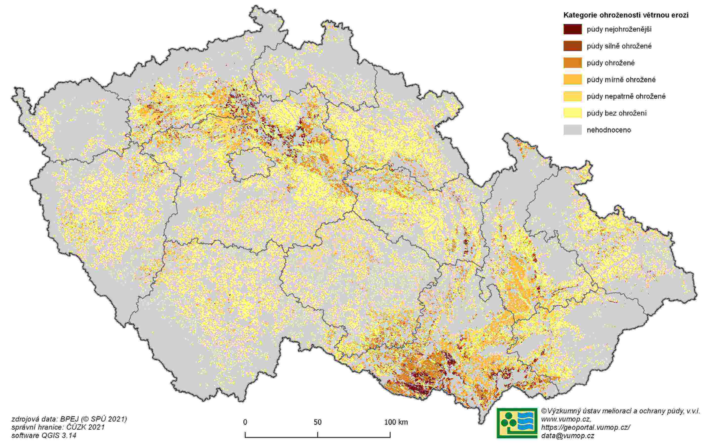

*Zdroj: Situační a výhledová zpráva Půda 2021 [online]. Praha, MZe, eAGRI, 2022 [cit. 2. 10. 2023]. Dostupné z URL: <*[*https://eagri.cz/public/web/mze/puda/dokumenty/situacni-a-vyhledove-zpravy/*](https://eagri.cz/public/web/mze/puda/dokumenty/situacni-a-vyhledove-zpravy/)*>.*

**Sucho** je v posledním období v oblastech střední Evropy jako stále intenzivnější. Vzniká v důsledku déletrvajícího srážkového deficitu v kombinaci s vysokými teplotami a zvýšeným výparem. Do budoucna bude patrně narůstat četnost a délka období beze srážek, deficit půdní vlhkosti a další související jevy. Vodní režim negativně ovlivňují kromě meteorologických jevů také metody hospodaření na zemědělské půdě a zástavba s rychlým odvodem vod, které snižují infiltrační schopnosti a retenční kapacitu krajiny, to vede k lokálním povodním, k výskytům sucha, snížení obsahu vody v půdě, snížení hladiny podzemní vody a v neposlední řadě též ke zvýšení rizika eroze půdy.

**Půdní sucho** lze obecně definovat jako nedostatek vody v kořenové vrstvě půdního profilu, který způsobuje poruchy ve vodním režimu zemědělských plodin i volně rostoucích rostlin. Nedostatek vody ve svrchních částech půdního horizontu je důsledkem předchozího či dále trvajícího **sucha klimatického** (definovaného jako deficit atmosférických srážek), které je prvotní příčinou všech dalších typů sucha. Vlhkost půdy je vedle teploty půdy a teploty vzduchu nejdůležitějším meteorologickým faktorem ovlivňujícím vývoj rostlin. Je závislá na množství, intenzitě a časovém rozložení srážek, na výparu a na vlastnostech půdy.

Půdní sucho a deficit atmosférických srážek jsou příčinami vzniku **sucha zemědělského**, které má negativní dopady na růst a vývoj zemědělské produkce a lesních porostů. Intenzita a dopady zemědělského sucha jsou kromě deficitu vody v půdě ovlivňovány dalšími faktory klimatickými (teplota vzduchu, rychlost větru, sluneční radiace), hydrologickými (retenční a infiltrační vlastnosti půdy, terénní poměry, hladina podzemní vody), biologickými (stav porostů, jejich odolnost vůči suchu, vývojová fáze rostlin), technických a ekonomických (způsob zpracování půdy, úroveň zemědělských strojů, využití závlah).

*Zdroj: Monitoring sucha [online]. Praha, ČHMÚ, 2023 [cit. 5. 10. 2023]. Dostupné z URL: <https://www.chmi.cz/aktualni-situace/sucho#/>.*

Území s vysokým rizikem ohrožení půdním suchem a zemědělským suchem se do značné míry kryjí, jedná se zejména o jižní Moravu (zejména okresy Hodonín, Mikulov, Znojmo a Břeclav), části severní Moravy, sever a západ středních Čech (v Pardubickém, Hradeckém, Středočeském a Ústeckém kraji), části Jihočeského kraje a Plzeňského kraje a jižní okraj Kraje Vysočina.

Obr. 8.3: Ohrožení půd zemědělským suchem

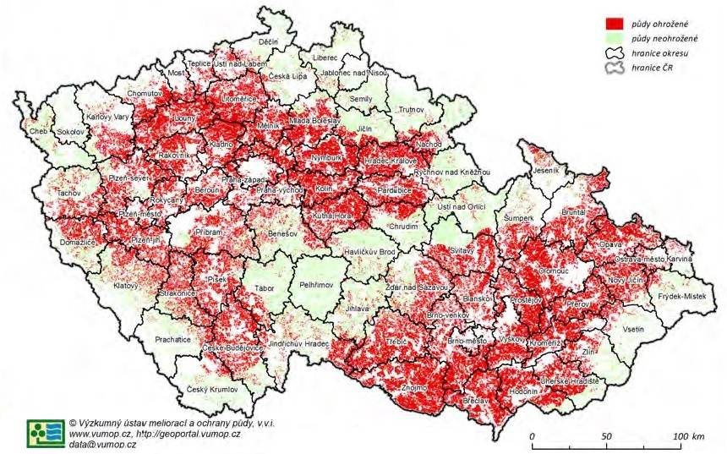

*Zdroj: Situační a výhledová zpráva Půda 2018 [online]. Praha, MZe, eAGRI, 2019 [cit. 2. 10. 2023]. Dostupné z URL: <*[*https://eagri.cz/public/web/mze/puda/dokumenty/situacni-a-vyhledove-zpravy/*](https://eagri.cz/public/web/mze/puda/dokumenty/situacni-a-vyhledove-zpravy/)*>.*

**Ochrana a odnímání zemědělského půdního fondu**

**Ochrana zemědělského půdního fondu** je v ČR legislativně upravena v zákoně č. 334/1992 Sb., o ochraně zemědělského půdního fondu, ve znění pozdějších předpisů, vyhláškou č. 271/2019 Sb., o stanovení postupů k zajištění ochrany zemědělského půdního fondu, vyhláškou č. 240/2021 Sb., o ochraně zemědělské půdy před erozí a vyhláškou č. 48/2011 Sb., o stanovení tříd ochrany, ve znění vyhlášky č. 150/2013 Sb.

Při posuzování žádostí o odnětí zemědělské půdy ze ZPF se nejedná o pouhou výměru a kulturu (druh pozemku) zemědělské půdy, nýbrž i o kvalitu půdy. Vyhodnocování probíhá na základě 5 tříd ochrany zemědělské půdy, které vycházejí z výsledků bonitace zemědělské půdy vyjádřených kódy BPEJ (bonitovaných půdně-ekologických jednotek), přičemž do 1. třídy ochrany jsou řazeny bonitně nejcennější půdy a do 5. třídy ochrany půdy s nejnižší produkční schopností. Zemědělskou půdu je nutno odnímat pro nezemědělské účely přednostně z tříd 5, 4 a 3. Při odejmutí zemědělské půdy musí být zohledněna a provedena vhodná opatření pro naplnění veřejného zájmu na zadržení vody v krajině. Rozložení půdy dle tříd ochrany viz grafický list *8.1 Ochrana ZPF*.

Pro nezemědělské účely je nutno použít především nezemědělskou půdu, nezastavěné a nedostatečně využité pozemky v zastavěném území nebo na nezastavěných plochách stavebních pozemků, stavební proluky a plochy získané zbořením budov a zařízení. Musí-li nezbytně dojít k vynětí ze ZPF, je nutno přednostně odnímat jen nejnutnější plochu, méně kvalitní zemědělskou půdu tříd 5, 4 a 3, půdu na zastavitelných plochách, co nejméně narušovat organizaci ZPF, hydrologické a odtokové poměry v území a síť zemědělských účelových komunikací, při umísťování liniových staveb co nejméně ztěžovat obhospodařování ZPF a po ukončení nezemědělské činnosti upřednostňovat zemědělské znovuvyužití pozemků a provést takové úpravy, aby dotčená půda mohla být rekultivována a byla způsobilá k plnění dalších funkcí v krajině.

Pořizovatelé a projektanti územně plánovacích podkladů a územně plánovací dokumentace (ÚPD) jsou povinni navrhnout a zdůvodnit takové řešení, které je z hlediska ochrany ZPF a ostatních zákonem chráněných obecných zájmů nejvýhodnější. Přitom musí vyhodnotit předpokládané dopady navrhovaného řešení na ZPF, zpravidla ve srovnání s jiným možným řešením. Pořizovatelé projednávají návrh ÚPD s orgány ochrany ZPF, které k němu uplatní stanoviska z hlediska ochrany ZPF, projektant pak postupuje v souladu s požadavky orgánu ochrany ZPF.

*Zdroj: Limity využití území [online]. Brno, ÚÚR, 2023 [cit. 2. 10. 2023]. Dostupné z URL: <https://www.uur.cz/media/xctd23fa/4-zdrave-zivotni-podminky-20230701.pdf/>.*

**Ochrana zemědělského půdního fondu viz grafický list 8.1.**

**8.2. Pozemky určené k plnění funkcí lesa**

**Les**

Les je definován zákonem č. 289/1995 Sb., o lesích a o změně a doplnění některých zákonů (lesní zákon) jako lesní porosty s jejich prostředím a pozemky určené k plnění funkcí lesa (PUPFL). Les ve smyslu významného krajinného prvku dle zákona č. 114/1992, o ochraně přírody a krajiny je třeba chápat jako lesní ekosystém plnící ekologické a stabilizační funkce v krajině, tvořený především porostem dřevin s vyvinutým stromovým patrem, ve kterém je důležité zastoupení rostlinných i živočišných druhů a jejich společenstev v těsné vazbě na ekologické podmínky stanoviště a jehož neoddělitelnou funkční součástí je ekosystém lesních půd.

Lesy poskytují cennou obnovitelnou surovinu využívanou ve stavebnictví, papírenství, při výrobě nábytku a mnoha dalších předmětů ze dřeva a energetice rychle rostoucí dřeviny (topoly, vrby). Les je cenným krajinným prvkem s vysokou biodiverzitou, působí blahodárně na psychiku, je významným zdrojem kyslíku, zachycuje prachové částice a podílí se na odstraňování škodlivých látek ze vzduchu. Lesy ve své biomase poutají velké množství CO2 (výsadba lesů je jedním ze způsobů snižování koncentrace CO2 v atmosféře). Les plní protierozní funkce (výsadba lesa ve svažitých terénech), působí jako protipovodňová ochrana (snižuje extrémní odtoky a tím i riziko vzniku povodní) a jako ochrana proti větru, stabilizuje klima, snižuje teplotní extrémy a udržuje stabilně vlhčí ovzduší.

V roce 2022 pokrývaly lesní pozemky v ČR 2 680 372 ha to je cca 33,96 % území, z toho plochy dřevin pokrývaly 2 617 627 ha (jehličnaté dřeviny s převahou smrku a borovice tvořily 1 788 089 ha, tj. 66,7 % a listnaté dřeviny s převahou buku a dubu 769 511 ha, tj. 28,7 %) a zalesněno bylo 39 970 ha. Za poslední rok vzrostla výměra lesních pozemků o 1 568 ha. V přirozených lesích by podíl jehličnatých dřevin měl činit 34,7 % s nejvyšším podílem jedle bělokoré, listnatých dřevin 65,3 % s nejvyšším podílem buku. V hospodářských lesích by podíl jehličnatých dřevin měl činit 64,4 % s převahou smrku, listnatých dřevin 35,6 % s převahou buku. Výměra lesů se od druhé poloviny 20. století soustavně zvyšuje. V ČR vlastní stát 1 443 913 ha lesů (cca 54 %), města a obce 425 145 ha (cca 16 %), soukromí vlastníci 571 380 ha (cca 21 %) a ostatní majitelé 239 934 ha (cca 9 %).

*Zdroje: Významné krajinné prvky, Les [online]. Praha, MŽP [cit. 5. 10. 2023], Dostupné z URL: <https://www.mzp.cz/cz/vyznamne_krajinne_prvky/>; Zpráva o stavu lesa a lesního hospodářství 2021 [online]. Praha, MZe, eAGRI, 2022 [cit. 5. 10. 2023]. Dostupné z URL: <https://eagri.cz/public/web/mze/lesy/publikace-a-dokumenty/Zprava-o-stavu-lesa-a-lesniho-hospodarstvi-CR/>; Lesnictví [online]. Praha, ČSÚ, 2022 [cit. 5. 10. 2023]. Dostupné z URL: <*[*https://vdb.czso.cz/vdbvo2/faces/index.jsf?page=statistiky&katalog=30841*](https://vdb.czso.cz/vdbvo2/faces/index.jsf?page=statistiky&katalog=30841)*>.*

**Obr. 8.4: Pokrytí území ČR lesy**

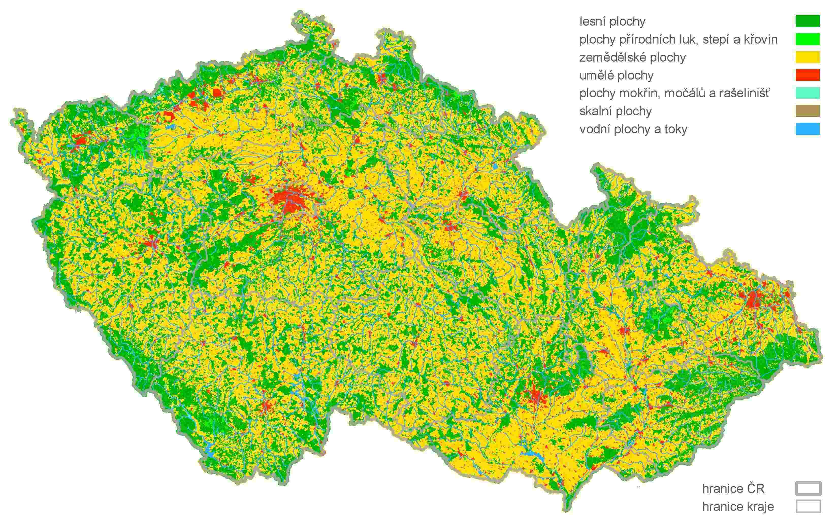

*Zdroj: CORINE Land Cover 2018 Czech Republic [online]. Praha, AOPK ČR, MICKA, 2023 [cit. 10. 10 2023]. Dostupné z URL: <https://micka.cenia.cz/en/record/basic/5b7a9ba5-1f34-4aca-a6ec-5c87c0a80138/>. Zpracoval: Ústav územního rozvoje, 2023.*

**Pozemky určené pro plnění funkcí lesa**

Dle § 3 zákona č. 289/1995 Sb., o lesích a o změně a doplnění některých zákonů (lesní zákon) **pozemky určené k plnění funkcí lesa** (PUPFL, též **lesní pozemky**), zahrnují pozemky s lesními porosty, pozemky na nichž byly lesní porosty odstraněny za účelem obnovy, lesní průseky, nezpevněné lesní cesty užší než 4 m a pozemky, na nichž byly lesní porosty dočasně odstraněny na základě souhlasu orgánu státní správy lesů. **Jiné pozemky, určené k plnění funkcí lesa**, jsou zpevněné lesní cesty, drobné vodní plochy, ostatní plochy, pozemky nad horní hranicí dřevinné vegetace, s výjimkou pozemků zastavěných a jejich příjezdních komunikací a také lesní pastviny a políčka pro zvěř, pokud nejsou součástí ZPF, a jestliže s lesem souvisejí nebo slouží lesnímu hospodářství.

**Kategorizace lesů v ČR**

Kategorizaci lesů definuje § 6 až § 9 zákona č. 289/1995 Sb. o lesích a o změně a doplnění některých zákonů (lesní zákon), v platném znění, člení [lesy](https://cs.wikipedia.org/wiki/Les) podle převažujících funkcí do tří kategorií na **lesy hospodářské**, **lesy zvláštního určení** a **lesy ochranné** (viz grafický list 8.2 Kategorie lesů ČR)**.** O zařazení lesů do kategorie lesů zvláštního určení a lesů ochranných a o vyřazení z těchto kategorií rozhoduje orgán státní správy lesů. Poznámka: Mimo kategorie stanovuje zákon v § 10 i lesy pod vlivem imisí, ty se zařazují do čtyř pásem ohrožení.

**Lesy ochranné** tvoří 2,0 % lesů (53 993 ha, rok 2020), jsou to lesy na mimořádně nepříznivých stanovištích (sutě, kamenná moře, prudké svahy, strže, nestabilizované náplavy a písky, rašeliniště, odvaly a výsypky apod.), vysokohorské lesy pod hranicí stromové vegetace, chránící níže položené lesy, lesy na exponovaných hřebenech a lesy v klečovém lesním vegetačním stupni. Tyto lesy plní významné ekologické funkce (půdoochranné, klimatické, hydrické atd.). Produkce dřeva zde není účelná pro nepříznivé přírodní podmínky.

**Lesy zvláštního určení** tvoří 24,0 % lesů (627 192 ha, rok 2020), jsou to lesy, které nejsou lesy ochrannými a nacházejí se v pásmech hygienické ochrany vodních zdrojů I. stupně, v ochranných pásmech zdrojů přírodních léčivých a stolních minerálních vod, na území národních parků a národních přírodních rezervací.

Dále jde o lesy, u kterých veřejný zájem na zlepšení a ochraně životního prostředí nebo jiný oprávněný zájem na plnění mimoprodukčních funkcí lesa nadřazený funkcím produkčním, jsou to lesy v prvních zónách chráněných krajinných oblastí, v přírodních rezervacích, v národních přírodních památkách a přírodních památkách a lesy lázeňské a příměstské, další lesy se zvýšenou rekreační funkcí, lesy sloužící lesnickému výzkumu a lesnické výuce, lesy se zvýšenou funkcí půdoochrannou, vodoochrannou, klimatickou či krajinotvornou, lesy potřebné pro zachování biologické různorodosti, lesy v uznaných oborách a samostatných bažantnicích a lesy v nichž jiný důležitý veřejný zájem vyžaduje odlišný způsob hospodaření.

**Lesy hospodářské** tvoří 74,0 % lesů (1 936 440 ha, rok 2022), jsou to veškeré lesy, které nejsou zařazeny v kategorii lesů ochranných nebo lesů zvláštního určení. Jejich hlavním posláním je rovnoměrné plnění všech funkcí lesa s převažující funkcí produkce dřeva jako obnovitelné suroviny, diferenciace hospodaření se děje podle přírodních podmínek a hospodářských cílů vlastníka. Projevuje se trend rostoucí poptávky po mimoprodukčních funkcích a hospodaření ve větším souladu s přírodními procesy (např. adaptace lesů na změnu klimatu).

*Zdroj: Lesnictví [online]. Praha, ČSÚ, 2022 [cit. 5. 10. 2023]. Dostupné z URL: <*[*https://vdb.czso.cz/vdbvo2/faces/index.jsf?page=statistiky&katalog=30841*](https://vdb.czso.cz/vdbvo2/faces/index.jsf?page=statistiky&katalog=30841)*>.*

**Kategorizace lesů viz grafický list 8.2.**

**Přírodní lesní oblasti**

**Přírodní lesní oblasti** (PLO) jsou definovány ve vyhlášce č.298/2018 Sb., o zpracování oblastních plánů rozvoje lesů a o vymezení hospodářských souborů (oblastní plány rozvoje lesů jsou). Na území ČR je na základě jednotných podmínek geologických, klimatických, orografických a fytogeografických vymezeno 41 PLO. Pro každou oblast je zpracován oblastní plán rozvoje lesů (jde o metodický nástroj státní lesnické politiky a soubor hospodářských doporučení), který je zakotvený v zákoně č. 289/1995 Sb., o lesích.

**Obr. 8.5: Vymezení přírodních lesních oblastí v ČR** (seznam přírodních lesních oblastí viz tab. 8.1).

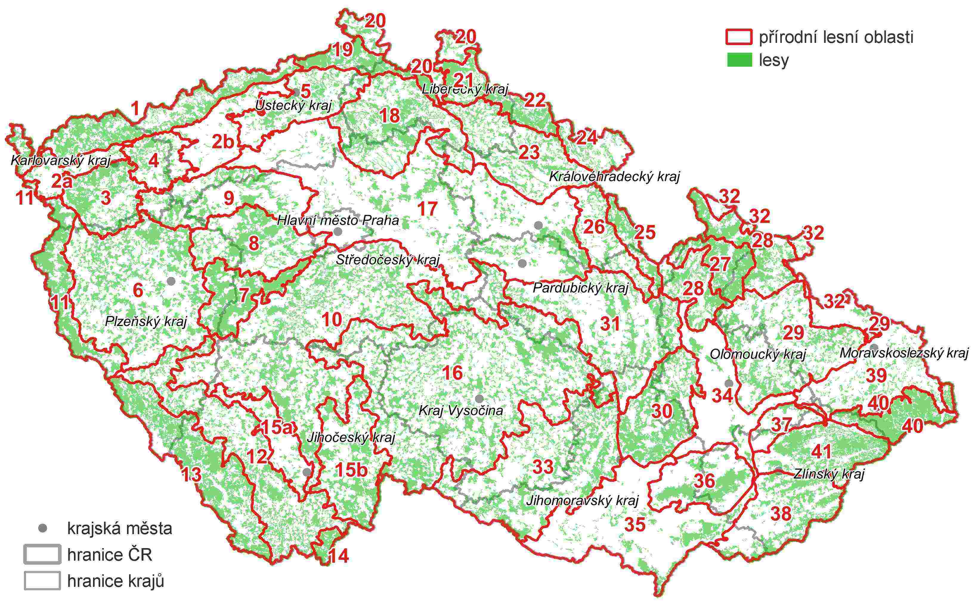*Zdroj: Portál AgriGIS, Prostorová data resortu zemědělství [online], Praha, MZe, 2023 [cit. 10. 10. 2023]. Dostupné z URL: <https://hub.agrigis.cz/datasets/27a47030f941479da57a8d05f1e86c84/explore/>. Zpracoval: Ústav územního rozvoje, 2023.*

**Tab. 8.1: Seznam přírodních lesních oblastí v ČR**

| **Č.** | **Název PLO** | **Garant za PLO (pobočka ÚHÚL)** | **Dotčený kraj** |
| --- | --- | --- | --- |
| 1 | Krušné hory | Plzeň | Karlovarský, Ústecký |
| 2 | Podkrušnohorské pánve (2a, 2b) | Plzeň | Karlovarský, Ústecký |
| 3 | Karlovarská vrchovina | Plzeň | Karlovarský, Plzeňský |
| 4 | Doupovské hory | Plzeň | Karlovarský, Ústecký |
| 5 | České středohoří | Jablonec nad Nisou | Ústecký, Liberecký |
| 6 | Západočeská pahorkatina | Plzeň | Plzeňský, Karlovarský |
| 7 | Brdská vrchovina | Stará Boleslav | Středočeský, Plzeňský |
| 8 | Křivoklátsko a Český kras | Stará Boleslav | Středočeský, Plzeňský |
| 9 | Rakovnicko-kladenská pahorkatina | Stará Boleslav | Středočeský, Karlovarský, Plzeňský, Ústecký |
| 10 | Středočeská pahorkatina | Stará Boleslav | Středočeský, Jihočeský, Plzeňský, Pardubický, Vysočina |
| 11 | Český les | Plzeň | Plzeňský, Karlovarský |
| 12 | Předhoří Šumavy a Novohradských hor | České Budějovice | Jihočeský, Plzeňský |
| 13 | Šumava | Plzeň | Jihočeský, Plzeňský |
| 14 | Novohradské hory | České Budějovice | Jihočeský |
| 15 | Jihočeské pánve (15a, 15b) | České Budějovice | Jihočeský |
| 16 | Českomoravská vrchovina | Brno | Vysočina, Jihočeský, Středočeský, Pardubický |
| 17 | Polabí | Hradec Králové | Středočeský, Ústecký, Pardubický, Královéhradecký |
| 18 | Severočeská Pískovcová plošina a Český ráj | Jablonec n. Nisou | Středočeský, Liberecký, Ústecký, Královéhradecký |
| 19 | Lužická pískovcová vrchovina | Jablonec n. Nisou | Ústecký, Liberecký |
| 20 | Lužická pahorkatina | Jablonec n. Nisou | Ústecký, Liberecký |
| 21 | Jizerské hory a Ještěd | Jablonec n. Nisou | Liberecký |
| 22 | Krkonoše | Hradec Králové | Liberecký, Královéhradecký |
| 23 | Podkrkonoší | Hradec Králové | Liberecký, Královéhradecký |
| 24 | Sudetské mezihoří | Hradec Králové | Královéhradecký |
| 25 | Orlické hory | Hradec Králové | Královéhradecký, Pardubický |
| 26 | Předhoří Orlických hor | Hradec Králové | Královéhradecký, Pardubický |
| 27 | Hrubý Jeseník | Olomouc | Olomoucký, Moravskoslezský, Pardubický |
| 28 | Předhoří Hrubého Jeseníku | Olomouc | Olomoucký, Moravskoslezský, Pardubický |
| 29 | Nízký Jeseník | Frýdek-Místek | Olomoucký, Moravskoslezský |
| 30 | Drahanská vrchovina | Brno | Jihomoravský, Olomoucký, Pardubický |
| 31 | Českomoravské mezihoří | Olomouc | Pardubický, Olomoucký, Jihomoravský |
| 32 | Slezská nížina | Frýdek-Místek | Olomoucký, Moravskoslezský |
| 33 | Předhoří Českomoravské vrchoviny | Brno | Jihomoravský, Vysočina, Jihočeský |
| 34 | Hornomoravský úval | Olomouc | Olomoucký, Zlínský, Jihomoravský |
| 35 | Jihomoravské úvaly | Brno | Jihomoravský, Zlínský |
| 36 | Středomoravské Karpaty | Kroměříž | Jihomoravský, Zlínský, Olomoucký |
| 37 | Kelečská pahorkatina | Kroměříž | Zlínský, Olomoucký |
| 38 | Bílé Karpaty a Vizovické vrchy | Kroměříž | Jihomoravský, Zlínský |
| 39 | Podbeskydská pahorkatina | Frýdek-Místek | Moravskoslezský, Zlínský |
| 40 | Moravskoslezské Beskydy | Frýdek-Místek | Moravskoslezský, Zlínský |
| 41 | Hostýnskovsetínské vrchy a Javorníky | Frýdek-Místek | Zlínský |

*Zdroj: Přírodní lesní oblasti [online]. Brandýs nad Labem, ÚHÚL, 2023 [cit. 10. 10. 2023]. Dostupné z URL: <https://www.uhul.cz/portfolio/vystupy-oprl/>. Upraveno: Ústav územního rozvoje, 2023.*

**Ohrožení lesů**

Ohrožení a poškozování lesů se děje **abiotickými činiteli** (vítr, sníh, námrazy, ledovky, sucho, mráz), **biotickými** **činiteli** (hmyz: mj. lýkožrout, bekyně, obaleč; houbové patogeny; zvěř, hlodavci) a **lidskou činností** (imise v ovzduší a půdě, splachy a rozstřiky posypových solí v zimním období, nesprávné hospodaření, odnímání a zastavování pozemků určených k plnění funkcí lesa). Největší poškození způsobuje přemnožený podkorní hmyz a zvěř. Dále jde o větrné polomy apoškození přímým působením dlouhodobého sucha. Územní plánování může ovlivnit pouze odnímání lesní půdy a zastavování lesa a nepřímo v omezené míře sucho (zejm. vyváženou skladbou aorganizací krajiny.

**Sucho** a jeho dopady na zemědělskou produkci a lesní hospodářství v posledních letech výrazně vzrostly. Od roku 2018 dochází na velké části území ČR v lesích k závažným projevům kalamity zapříčiněné suchem a následně zkomplikované kůrovcem, která výrazně ovlivňuje lesní hospodářství, navazující odvětví a množství kalamitního dřeva. Měnící se klimatické podmínky zvyšují pravděpodobnost výskytu suchých epizod. Významně roste riziko lesních požárů a dochází ke chřadnutí některých druhů dřevin výskytem souvisejících nepříznivých jevů (přemnožení škůdců). To vede k nutnosti přehodnotit po desetiletí aplikované zásady hospodaření v lesích (zejm. směrem k bohatší druhové skladbě lesů). Rozsah následků sucha v lesích roste nejen vzhledem k nepříznivému vývoji klimatických podmínek, ale též v souvislosti s degradací lesní půdy, zejm. s její acidifikací.

**Zastavování a fragmentace lesních pozemků** je problémem i přesto, že vzhledem k nárůstu ploch lesních pozemků v období let 1995 až 2021 o 48 625 ha, není les tímto faktorem podstatně ohrožen (viz tabulku v příloze *Bilance půdy dle druhů pozemků)*. Průběžně stále k odnímání a zastavování lesních pozemků dochází. V souvislosti s realizací velkých, zejména liniových staveb dopravní a technické infrastruktury dochází též k fragmentaci krajiny a PUPFL, proto je nutno dbát, aby výstavbou byly co nejméně narušovány plochy lesa a jeho přirozené funkce, včetně funkcí hydrologických, odtokových poměrů v území a sítě lesních účelových komunikací.

*Zdroj: Zpráva o stavu lesa a lesního hospodářství 2021 [online]. Praha, MZe, eAGRI, 2022 [cit. 5. 10. 2023]. Dostupné z URL: <https://eagri.cz/public/web/mze/lesy/publikace-a-dokumenty/Zprava-o-stavu-lesa-a-lesniho-hospodarstvi-CR/>.*

**Ochrana a odnímání pozemků určených k plnění funkcí lesa**

**Ochranou lesa** se dle zákona č. 289/1995 Sb., o lesích a o změně a doplnění některých zákonů (lesní zákon), v platném znění rozumí především jeho výchova a péče o něj, aby se eliminovaly všechny škodlivé vlivy, které by mohly lesní porosty poškodit nebo zcela zničit. Každý les je chráněn též podle zákona č. 114/1992 Sb., o ochraně přírody a krajiny jako **významný krajinný prvek** a zásah do lesního porostu musí být konzultován s příslušným orgánem ochrany přírody, zejména zda nedochází k narušení krajinného rázu.

**Odnímání** **pozemků určených k plnění funkce lesa** (PUPFL) je upraveno lesním zákonem a vyhláškou č. 77/1996 Sb., o náležitostech žádosti o odnětí nebo omezení a podrobnostech o ochraně pozemků určených k plnění funkcí lesa. Dle lesního zákona je využití PUPFL k jiným účelům zakázáno. O výjimce z tohoto zákazu může rozhodnout orgán státní správy lesů v jehož území se nacházejí dotčené pozemky nebo jejich převážná část. Žádosti o odnětí nebo o omezení PUPFL se posuzují jak z plošného, tak i kvalitativního hlediska.

Pro účely nesouvisející s funkcemi lesa je nutno použít především půdu mimo pozemky lesa (nezastavěné a nedostatečně využité pozemky v zastavěném území nebo na nezastavěných plochách stavebních pozemků, stavební proluky a plochy získané zbořením budov a zařízení). Musí-li nezbytně dojít k vynětí, je nutno odnímat jen nejnutnější plochu, co nejméně narušovat plochy lesa a jeho funkce, hydrologické a odtokové poměry a síť lesních komunikací. Pro nové rekreační stavby musí být odnětí v souladu s územně plánovací dokumentací. V lesích ochranných a zvláštního určení nesmí nové stavby narušit plnění jejich funkcí. Součástí žádosti o odnětí je územní rozhodnutí (ÚR) či stanoviska dotčených orgánů (pokud se ÚR nevydává, nebo se slučuje územní a stavební řízení), u dočasného záboru je součástí plán rekultivace, je-li nezbytný.

Projektanti a pořizovatelé územně plánovací dokumentace, návrhů na stanovení dobývacích prostorů a projektanti dokumentací staveb jsou povinni dbát zachování lesa, navrhnout a zdůvodnit taková řešení, která jsou z hlediska zachování lesa, ochrany životního prostředí a ostatních celospolečenských zájmů nejvhodnější. Jsou povinni provést vyhodnocení předpokládaných důsledků navrhovaného řešení na PUPFL, navrhnout alternativní řešení, způsob následné rekultivace a uspořádání území po dokončení stavby. V případě dotčení PUPFL a pozemků do vzdálenosti 50 m od okraje lesa rozhodne stavební úřad či jiný orgán státní správy jen se souhlasem příslušného orgánu státní správy lesů.

Každý, kdo zamýšlí provést liniovou stavbu, u níž se předpokládá trvalé či dočasné odnětí nebo omezení využívání PUPFL, je povinen před zpracováním podkladů k vydání územního rozhodnutí vyžádat si u orgánu státní správy lesů informace o podmínkách vedení trasy přes dotčené lesní pozemky.

*Zdroj: Limity využití území [online]. Brno, ÚÚR, 2023 [cit. 10. 10. 2023]. Dostupné z URL: <https://www.uur.cz/media/dkilp5ag/5-ochrana-prirody-lesy-geologie-20230701.pdf/>.*

**8.3. Podíl orné půdy na celkové rozloze území**

Orná půda patří k pozemkům, které definuje katastrální zákon, z hlediska ekologické stability území patří mezi nestabilní krajinotvorné prvky. ÚAP ČR sledují podíl orné půdy na celkové rozloze území ORP. Vstupními daty jsou katastrální výměry a druhy pozemků sledované ČSÚ a dostupné ve veřejné databázi v části území a sídelní struktura *(https://vdb.czso.cz/vdbvo2/faces/cs/index.jsf?page=statistiky#katalog=32327*). Viz obr. 8.6.

**Obr. 8.6: Podíl orné půdy na celkové rozloze území ORP v %**

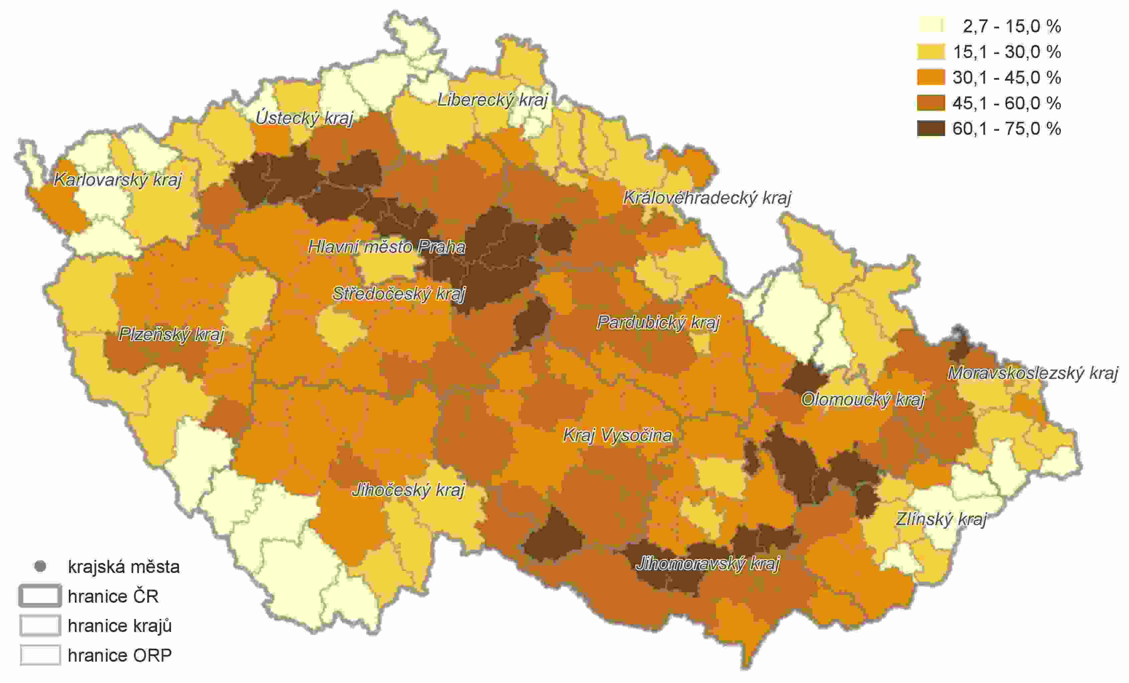

*Zdroj dat: Katastrální výměry a druhy pozemků [online], ČSÚ, Praha, 2022, [cit. 23. 8. 2023]. Dostupné z URL: <https://vdb.czso.cz/vdbvo2/faces/cs/index.jsf?page=statistiky#katalog=32327>. Zpracoval: Ústav územního rozvoje, Brno, 2023.*

**8.4. Podíl lesních pozemků na celkové rozloze území**

Lesní pozemky patří k pozemkům, které definuje katastrální zákon, z hlediska ekologické stability území patří mezi stabilní krajinotvorné prvky. ÚAP ČR sledují podíl lesních pozemků na celkové rozloze území ORP. Vstupními daty jsou katastrální výměry a druhy pozemků sledované ČSÚ a dostupné ve veřejné databázi v části území a sídelní struktura (https://vdb.czso.cz/vdbvo2/faces/cs/index.jsf?page=statistiky#katalog=32327). Viz obr. 8.7.

**Obr. 8.7: Podíl lesních pozemků na celkové rozloze území ORP v %**

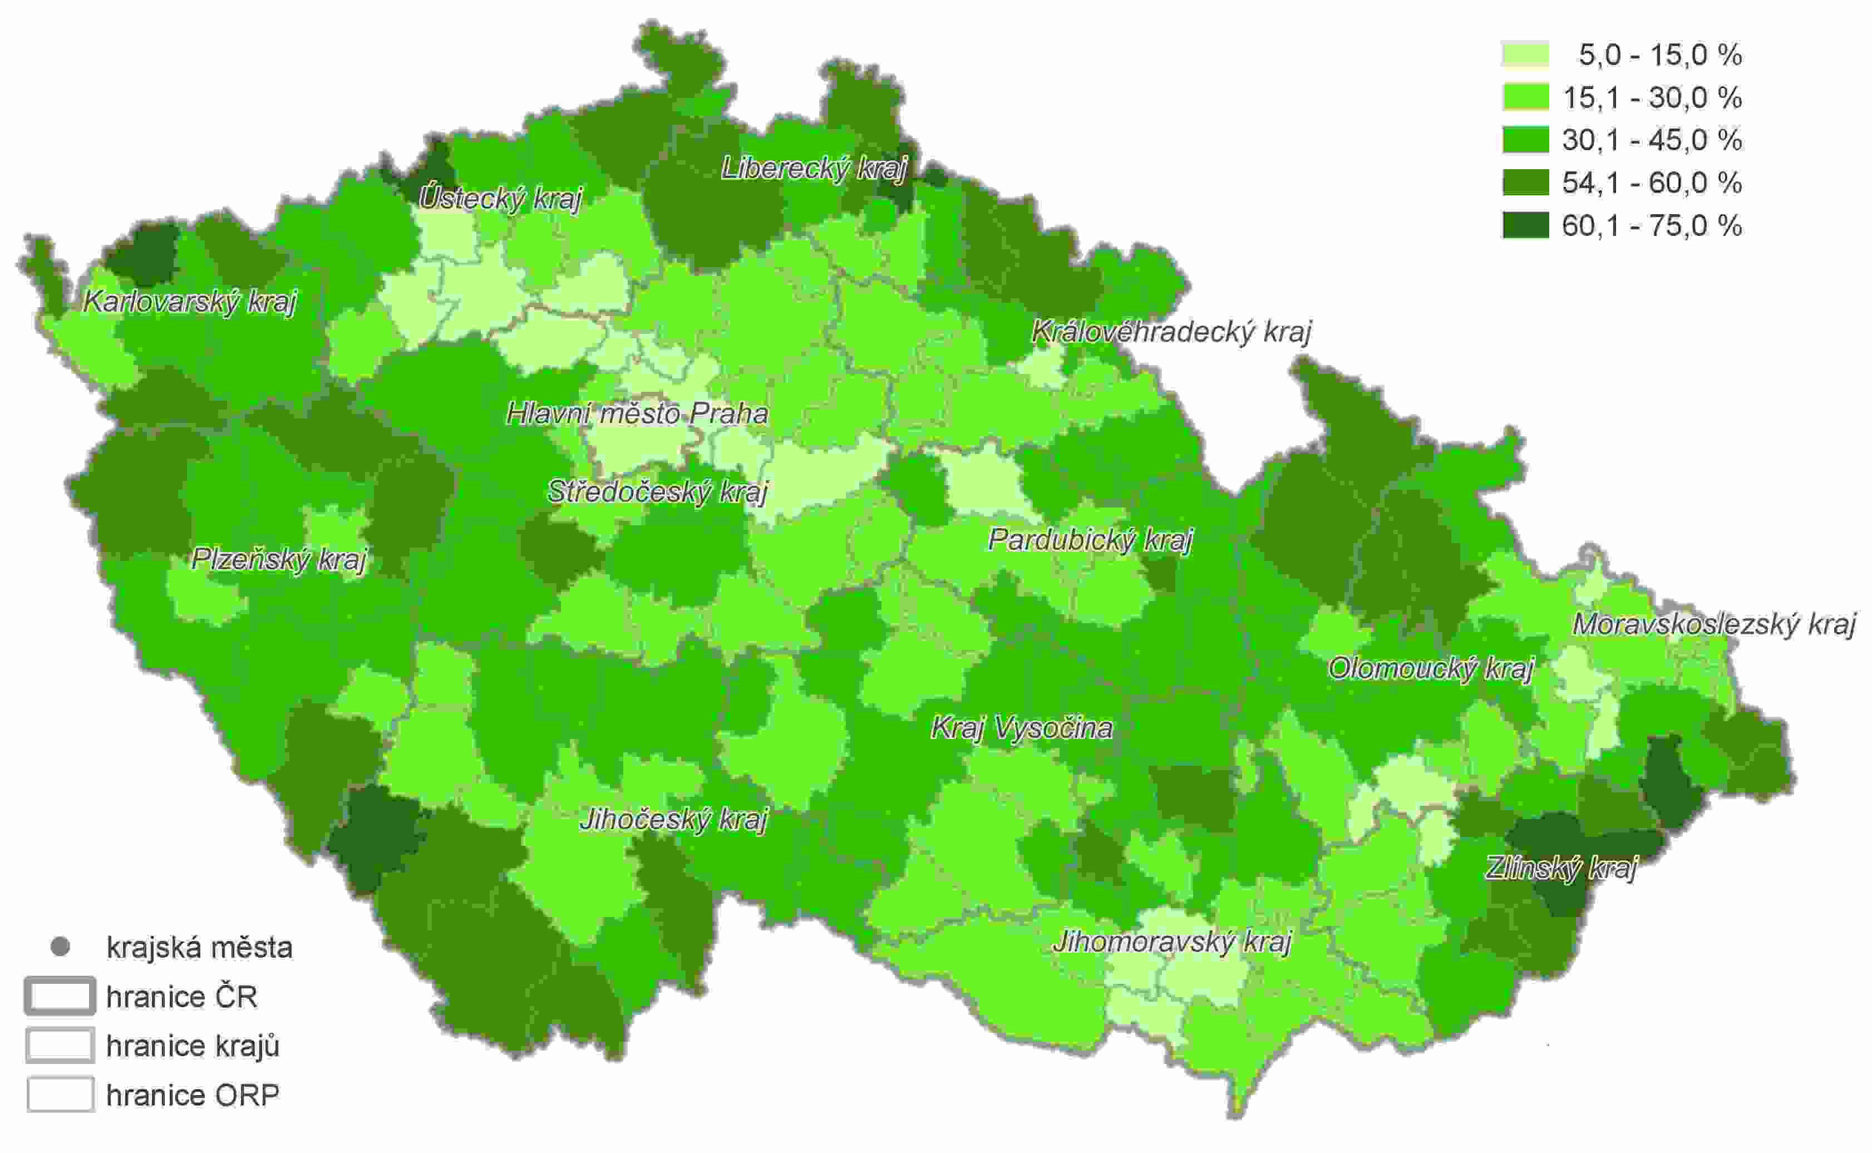

*Zdroj dat: Katastrální výměry a druhy pozemků [online], ČSÚ, Praha, 2022, [cit. 23. 8. 2023]. Dostupné z URL: <https://vdb.czso.cz/vdbvo2/faces/cs/index.jsf?page=statistiky#katalog=32327>. Zpracoval: Ústav územního rozvoje, Brno, 2023.*

III. Závěrečný souhrn

Problémy a náměty z hlediska územního plánování týkající se zemědělského půdního fondu a pozemků určených k plnění funkcí lesa jsou do značné míry společné s problémy a náměty, které jsou popsány v kapitole 5. Ochrana přírody a krajiny a kapitole 7. Kvalita životního prostředí např. u témat oblastí ohrožených suchem, koeficientu ekologické stability a podílu zastavěných ploch a nádvoří.

**Problémy z hlediska z hlediska územního plánování**

Problémy z hlediska územního plánování jsou **suburbanizace**, kteráse děje v největší míře v zázemí velkých měst a projevuje se zejm. prorůstáním zástavby do volné krajiny, velkoplošnými zábory půdy, fragmentací volného území, vč. záborů a fragmentace zemědělské půdy a lesa, **špatný stav krajiny a jejího vodního režimu**, který je jednou z hlavních příčin sucha a je způsobený mj. negativním ovlivňováním krajiny a vodního režimu lidskou činností, zejm. zastavování a zpevňování volných ploch, vysoký podíl orné půdy, těžební činnost, fragmentace krajiny, **negativní dopady špatného stavu** krajiny na vodní útvary, biologickou rozmanitost, krajinný ráz, půdu, lesy (mj. degradace a vodní a větrná eroze zemědělské a lesní půdy, snížení retenční schopnosti krajiny, úbytek vodních zdrojů), **zornění značné části zemědělské půdy**, zejm. v nepříznivých polohách (mj. na více sklonitých svazích) a **úbytek lesních porostů**, zejm. pro jejich značné poškození (mj. v důsledku sucha, kůrovcové kalamity, monokulturní skladby porostů, která je náchylná podlehnout nepříznivým vlivům).

**Náměty z hlediska územního plánování**

S ohledem na výše uvedené je třeba v rámci územně plánovací činnosti **vytvářet územní podmínky pro** **ochranu nezastavěného území**, zejm. přednostní využívání volných ploch v zastavěném území a brownfields, prokazování potřeby nových ploch pro zástavbu a vyhodnocování účelného využití zastavěného území, **omezení fragmentace krajiny**, zejm. umísťování liniových staveb v souběžných trasách, členění velkých ploch zástavby, zajištění kontinuity migračních tras živočichů, **přirozený vodní režim v krajině** (v koordinaci s KPÚ), zejm. zvýšení retenční schopnosti krajiny, snížení odtoku dešťové vody a snížení vodní a větrné eroze (mj. zatravňování, zalesňování, vodní plochy, větrolamy, meze, remízy, ÚSES), **snížení rozsahu zornění zemědělské půdy** mj. zatravňováním či zalesňováním, zejm. silně erozí ohrožených a málo produktivních půd, **obnovu lesů a zalesňování** vhodných ploch, mj.. neproduktivní a málo produktivní půdy, zejm. více odolnými smíšenými lesy.

**Záměry na provedení změn v území**

Vzhledem k povaze problematiky jednotlivých témat této kapitoly, nevyplývají z jejich vyhodnocení konkrétní záměry na provedení změn v území, které by bylo možné přesně definovat a lokalizovat v území. Stanovit lze pouze výše uvedené náměty k řešení v územně plánovací činnosti.

| **Pozitiva v území z hlediska územního plánování dle jednotlivých témat a indikátorů** | **Negativa a problémy v území z hlediska územního plánování dle jednotlivých témat a indikátorů** | **Problémy k řešení v PÚR ČR a ÚPD** |
| --- | --- | --- |
| **Podíl orné půdy a podíl lesních pozemků z celkové výměry území (INDIKÁTORY E3 a E4)**   * Jsou realizována **opatření pro ochranu nezastavěného území** (využívání volných ploch v zastavěném území a brownfields, prokazování potřeby nových ploch pro zástavbu a vyhodnocování účelného využití zastavěného území). * Jsou realizována **opatření pro omezení fragmentace volného území** (umísťování dopravní a technické infrastruktury v souběžných trasách, podchody a nadchody dopravních tras). * Jsou realizována **opatření pro ochranu přirozeného vodního režimu v krajině**, mj. pro zvýšení retenční schopnosti krajiny, snížení odtoku dešťové vody (zatravňování, zalesňování, vodní plochy, větrolamy, meze, remízy, ÚSES), příp. v koordinaci s komplexními pozemkovými úpravami (KPÚ). * Jsou realizována **opatření pro snížení rozsahu zornění zemědělské půdy a snížení vodní a větrné eroze půdy** (mj. zatravňování erozí silně ohrožených půd, zalesňování neproduktivních půd, zasakovací travní pásy, meze, remízy, větrolamy). * Jsou realizována **opatření pro obnovu poškozených lesů a zalesňování** (mj. neproduktivní zemědělské půdy), zejm. více odolnými smíšenými lesy. | **Podíl orné půdy a podíl lesních pozemků z celkové výměry území (INDIKÁTORY E3 a E4)**   * Problém **suburbanizace** se projevuje v největší míře v zázemí největších měst, zejm. prorůstáním zástavby do volné krajiny, s tím souvisí další problémy, mj. **velkoplošné zábory** a fragmentace volného území, vč. **záborů a fragmentace zemědělské půdy a lesa**. * Problémem je **špatný stav krajiny a jejího vodního režimu**, způsobený mj. negativním ovlivňováním krajiny lidskou činností a dlouhotrvajícím suchem (zastavování volných ploch, velký rozsah zornění zemědělské půdy, vysoký podíl monokulturních lesních porostů). * Špatný stav krajiny má negativní dopady na stav vodních útvarů, biologickou rozmanitost, krajinný ráz, půdu, lesy (degradace a vodní a větrná eroze zemědělské a lesní půdy, snížení retenční schopnosti krajiny, úbytek vodních zdrojů). * Problémem je **zornění značné části zemědělské půdy** a to i v nepříznivých polohách (mj. na více sklonitých svazích). * Problémem je **úbytek lesních porostů** zejm. pro jejich značné poškození (mj. v důsledku sucha, kůrovcové kalamity, monokulturní skladby porostů, náchylné podlehnout nepříznivým vlivům). | **Podíl orné půdy a podíl lesních pozemků z celkové výměry území (INDIKÁTORY E3 a E4)**   * **Vytvářet územní podmínky pro ochranu nezastavěného území** (přednostní využívání volných ploch v zastavěném území a brownfields, prokazování potřeby nových ploch pro zástavbu a vyhodnocování účelného využití zastavěného území). * **Vytvářet územní podmínky pro omezení fragmentace** **krajiny** (umísťování liniových staveb v souběžných trasách, členění velkých ploch zástavy, zajištění kontinuity migračních tras živočichů). * **Vytvářet územní podmínky pro přirozený vodní režim v krajině, mj. pro zvýšení retenční schopnosti krajiny, snížení odtoku dešťové vody a snížení vodní a větrné eroze** (zatravňování, zalesňování, vodní plochy, větrolamy, meze, remízy, ÚSES), zejm. v koordinaci s KPÚ. * **Vytvářet územní podmínky pro snížení rozsahu zornění zemědělské půdy** zatravňováním či zalesňováním, zejm. silně erozí ohrožených a málo produktivních půd. * **Vytvářet územní podmínky pro obnovu lesů a zalesňování** vhodných ploch, zejm. neproduktivní a málo produktivní půdy, více odolnými smíšenými lesy. |

IV. Právní rámec, zákony a vyhlášky

Zákony a vyhlášky

* Zákon č. 114/1992 Sb., o ochraně přírody a krajiny, ve znění pozdějších předpisů. Zákon je v gesci Ministerstva životního prostředí.
* Zákon č. 334/1992 Sb., o ochraně zemědělského půdního fondu, ve znění pozdějších předpisů. Zákon je v gesci Ministerstva životního prostředí.
* Vyhláška č. 48/2011 Sb., o stanovení tříd ochrany, ve znění vyhlášky č. 150/2013 Sb. Vyhláška je v gesci [Ministerstva životního prostředí](http://www.mzp.cz/).
* Vyhláška č. 271/2019 Sb., o stanovení postupů k zajištění ochrany zemědělského půdního fondu. Vyhláška je v gesci [Ministerstva životního prostředí](http://www.mzp.cz/).
* Vyhláška č. 240/2021 Sb., o ochraně zemědělské půdy před erozí. Vyhláška je v gesci [Ministerstva životního prostředí](http://www.mzp.cz/).
* Zákon č. 289/1995 Sb., o lesích a o změně a doplnění některých zákonů (lesní zákon), ve znění pozdějších předpisů. Zákon je v gesci Ministerstva zemědělství.
* Vyhláška č. 77/1996 Sb., o náležitostech žádosti o odnětí nebo omezení a podrobnostech o ochraně pozemků, určených k plnění funkcí lesa. Zákon je v gesci Ministerstva zemědělství.
* Metodický pokyn odboru ochrany lesa a půdy Ministerstva životního prostředí č. j. OOLP/1067/96 ze dne k odnímání půdy ze zemědělského půdního fondu (Věstník MŽP, ročník 1996, částka 4)  
  Metodický pokyn je v gesci [Ministerstva životního prostředí](http://www.mzp.cz/).

V. Použité zdroje

Strategické a rezortní dokumenty

* Státní politika životního prostředí 2030 s výhledem do 2050. Dokument je v gesci [Ministerstva životního prostředí](http://www.mzp.cz/).
* Státní program ochrany přírody a krajiny České republiky pro období 2020–2025. Dokument je v gesci [Ministerstva životního prostředí](http://www.mzp.cz/).

Evropské a mezinárodní dokumenty a směrnice

* Evropská úmluva o krajině (The European Landscape Convention) z roku 2000
* Evropská charta o půdě (European Soil Charter) z roku 1972
* Strategie EU v oblasti biologické rozmanitosti do roku 2030 (EU Biodiversity Strategy for 2030) z roku 2020
* Strategie EU pro půdu do roku 2030 (EU Soil Strategy for 2030) z roku 2021
* Nová lesní strategie EU do roku 2030 (New EU Forest Strategy for 2030) z roku 2021
* Zelená dohoda pro Evropu (European Green Deal) z roku 2019

Ostatní

* Agentura ochrany přírody a krajiny, MICKA: <https://micka.cenia.cz/>
* Agentura ochrany přírody a krajiny: <https://www.nature.cz/>
* Český hydrometeorologický ústav, HAMR: <https://hamr.chmi.cz/>
* Český hydrometeorologický ústav: <https://www.chmi.cz/>
* Český statistický úřad: <https://vdb.czso.cz/>
* Intersucho: <https://www.intersucho.cz/>
* Evropská komise: <https://ec.europa.eu/>
* Mezi stromy: <https://www.mezistromy.cz/>
* Ministerstvo zemědělství, eAGRI: <http://eagri.cz/>
* Ministerstvo životního prostředí: <https://www.mzp.cz/>.
* Státní pozemkový úřad: <https://www.spucr.cz/>.
* Sucho v krajině: <https://suchovkrajine.cz/>.
* Ústav pro hospodářskou úpravu lesů Brandýs nad Labem: <http://www.uhul.cz/>.
* Ústav územního rozvoje: <https://www.uur.cz/>.
* Výzkumný ústav meliorací a ochrany půdy: <http://www.vumop.cz/>.

VI. Použité zkratky

AOPK Agentura ochrany přírody a krajiny

BPEJ bonitovaná půdně ekologická jednotka

ČHMÚ Český hydrometeorologický ústav

ČSÚ Český statistický úřad

EU Evropská unie

PUPFL pozemky určené k plnění funkcí lesa

MZe Ministerstvo zemědělství

MŽP Ministerstvo životního prostředí

ORP obec s rozšířenou působností

ÚHÚL Ústav pro hospodářskou úpravu lesů

ÚP územní plán

ÚPD územně plánovací dokumentace

ÚSK územní studie krajiny

ÚÚR Ústav územního rozvoje

ZPF zemědělský půdní fond

ZÚR zásady územního rozvoje

VII. Seznam grafických listů

* 8.1 Ochrana zemědělského půdního fondu
* 8.2 Kategorizace lesů

Přílohy

Bilance půdy dle druhů pozemků k 31. 12. v letech 1995–2022 (výměra v ha)

**Příloha: Bilance půdy dle druhů pozemků k 31. 12. v letech 1995–2022 (výměra v ha)**

| **Rok** | **Půda celkem** | **Zemědělská půda** | | | | | | | **Nezemědělská půda** | | | | |
| --- | --- | --- | --- | --- | --- | --- | --- | --- | --- | --- | --- | --- | --- |
| **Celkem** | **Z toho** | | | | | | **Celkem** | **Z toho** | | | |
| **Orná půda** | **Chmelnice** | **Vinice** | **Zahrada** | **Ovocný sad** | **Trvalý travní porost** | **Lesní pozemek** | **Vodní plocha** | **Zastavěná plocha a nádvoří** | **Ostatní plocha** |
| 1995 | 7886620 | 4279823 | 3142642 | 11425 | 15632 | 158698 | 50091 | 901335 | 3606799 | 2630129 | 159111 | 129294 | 688265 |
| 1996 | 7886687 | 4279391 | 3098187 | 11394 | 15629 | 158891 | 49948 | 945343 | 3607295 | 2630993 | 159339 | 129513 | 687450 |
| 1997 | 7886569 | 4279714 | 3090610 | 11366 | 15504 | 159315 | 49649 | 953269 | 3606855 | 2631803 | 159391 | 129620 | 686040 |
| 1998 | 7885988 | 4284302 | 3100566 | 11328 | 15507 | 160165 | 49405 | 947332 | 3601686 | 2633819 | 158969 | 130102 | 678795 |
| 1999 | 7886410 | 4282446 | 3095960 | 11268 | 15494 | 160329 | 49196 | 950199 | 3603964 | 2634470 | 159213 | 130281 | 680000 |
| 2000 | 7886525 | 4279876 | 3082383 | 11232 | 15574 | 160609 | 49008 | 961070 | 3606649 | 2637289 | 159349 | 130522 | 679489 |
| 2001 | 7886494 | 4277435 | 3075178 | 11236 | 15626 | 160710 | 48803 | 965882 | 3609059 | 2638917 | 159549 | 130666 | 679927 |
| 2002 | 7886755 | 4272801 | 3068239 | 11105 | 15902 | 160910 | 48373 | 968272 | 3613954 | 2643058 | 159897 | 130587 | 680412 |
| 2003 | 7886680 | 4269218 | 3062009 | 11063 | 16740 | 161186 | 47593 | 970627 | 3617462 | 2644168 | 160149 | 130610 | 682535 |
| 2004 | 7886838 | 4264573 | 3054654 | 11045 | 18278 | 161548 | 47300 | 971748 | 3622265 | 2645737 | 160501 | 130307 | 685720 |
| 2005 | 7886710 | 4259481 | 3047250 | 10967 | 18671 | 161811 | 46992 | 973791 | 3627229 | 2647416 | 160937 | 130077 | 688799 |
| 2006 | 7886702 | 4254406 | 3039669 | 10844 | 18907 | 162035 | 46726 | 976225 | 3632296 | 2649147 | 161420 | 130195 | 691533 |
| 2007 | 7886668 | 4249179 | 3032448 | 10767 | 19116 | 162322 | 46538 | 977989 | 3637488 | 2651209 | 162123 | 130573 | 693582 |
| 2008 | 7886519 | 4244086 | 3025598 | 10763 | 19131 | 162643 | 46232 | 979719 | 3642433 | 2653033 | 162501 | 130933 | 695963 |
| 2009 | 7886492 | 4238975 | 3016858 | 10661 | 19292 | 162877 | 46511 | 982776 | 3647517 | 2655212 | 162787 | 131127 | 698391 |
| 2010 | 7886537 | 4233501 | 3008090 | 10552 | 19434 | 163010 | 46556 | 985859 | 3653037 | 2657376 | 163144 | 131366 | 701151 |
| 2011 | 7886598 | 4229167 | 3000390 | 10454 | 19489 | 163152 | 46390 | 989293 | 3657431 | 2659837 | 163421 | 131691 | 702482 |
| 2012 | 7886619 | 4224389 | 2993236 | 10355 | 19562 | 163320 | 46393 | 991523 | 3662230 | 2661889 | 163965 | 131800 | 704577 |
| 2013 | 7886707 | 4219867 | 2985792 | 10312 | 19652 | 163476 | 46172 | 994461 | 3666840 | 2663731 | 164377 | 132090 | 706642 |
| 2014 | 7886779 | 4215621 | 2978989 | 10276 | 19611 | 163601 | 45920 | 997225 | 3671158 | 2666376 | 164835 | 132192 | 707755 |
| 2015 | 7886973 | 4211935 | 2971957 | 10149 | 19811 | 163785 | 45613 | 1000620 | 3675038 | 2668392 | 165485 | 132119 | 709042 |
| 2016 | 7887041 | 4208374 | 2965606 | 10127 | 19835 | 164024 | 45390 | 1003393 | 3678666 | 2669850 | 165876 | 132217 | 710724 |
| 2017 | 7887027 | 4205288 | 2958603 | 10066 | 20008 | 164815 | 45245 | 1006552 | 3681739 | 2671659 | 166253 | 132333 | 711494 |
| 2018 | 7887101 | 4203726 | 2951395 | 9899 | 20001 | 166350 | 44986 | 1011095 | 3683375 | 2673392 | 166526 | 132463 | 710995 |
| 2019 | 7887004 | 4202112 | 2940927 | 9827 | 20141 | 169286 | 44376 | 1017555 | 3684891 | 2675670 | 166754 | 132867 | 709600 |
| 2020 | 7887101 | 4200204 | 2931713 | 9548 | 20179 | 172056 | 44022 | 1022686 | 3686898 | 2677329 | 167248 | 133277 | 709044 |
| 2021 | 7887104 | 4198728 | 2921945 | 9100 | 20190 | 175346 | 43560 | 1028587 | 3688376 | 2678804 | 168421 | 133898 | 707253 |
| 2022 | 7887147 | 4196624 | 2910699 | 8843 | 20307 | 178877 | 43041 | 1034857 | 3690523 | 2680372 | 169974 | 134519 | 705657 |

*Zdroj: Veřejná databáze, katastrální výměry – druhy pozemků [online]. Praha, ČSÚ, 2023 [cit. 2. 10. 2023]. Dostupné z URL: <https://vdb.czso.cz/vdbvo2/faces/cs/index.jsf?page=statistiky&katalog=32327/>*

